Methodology
1. Tổng quan hệ thống
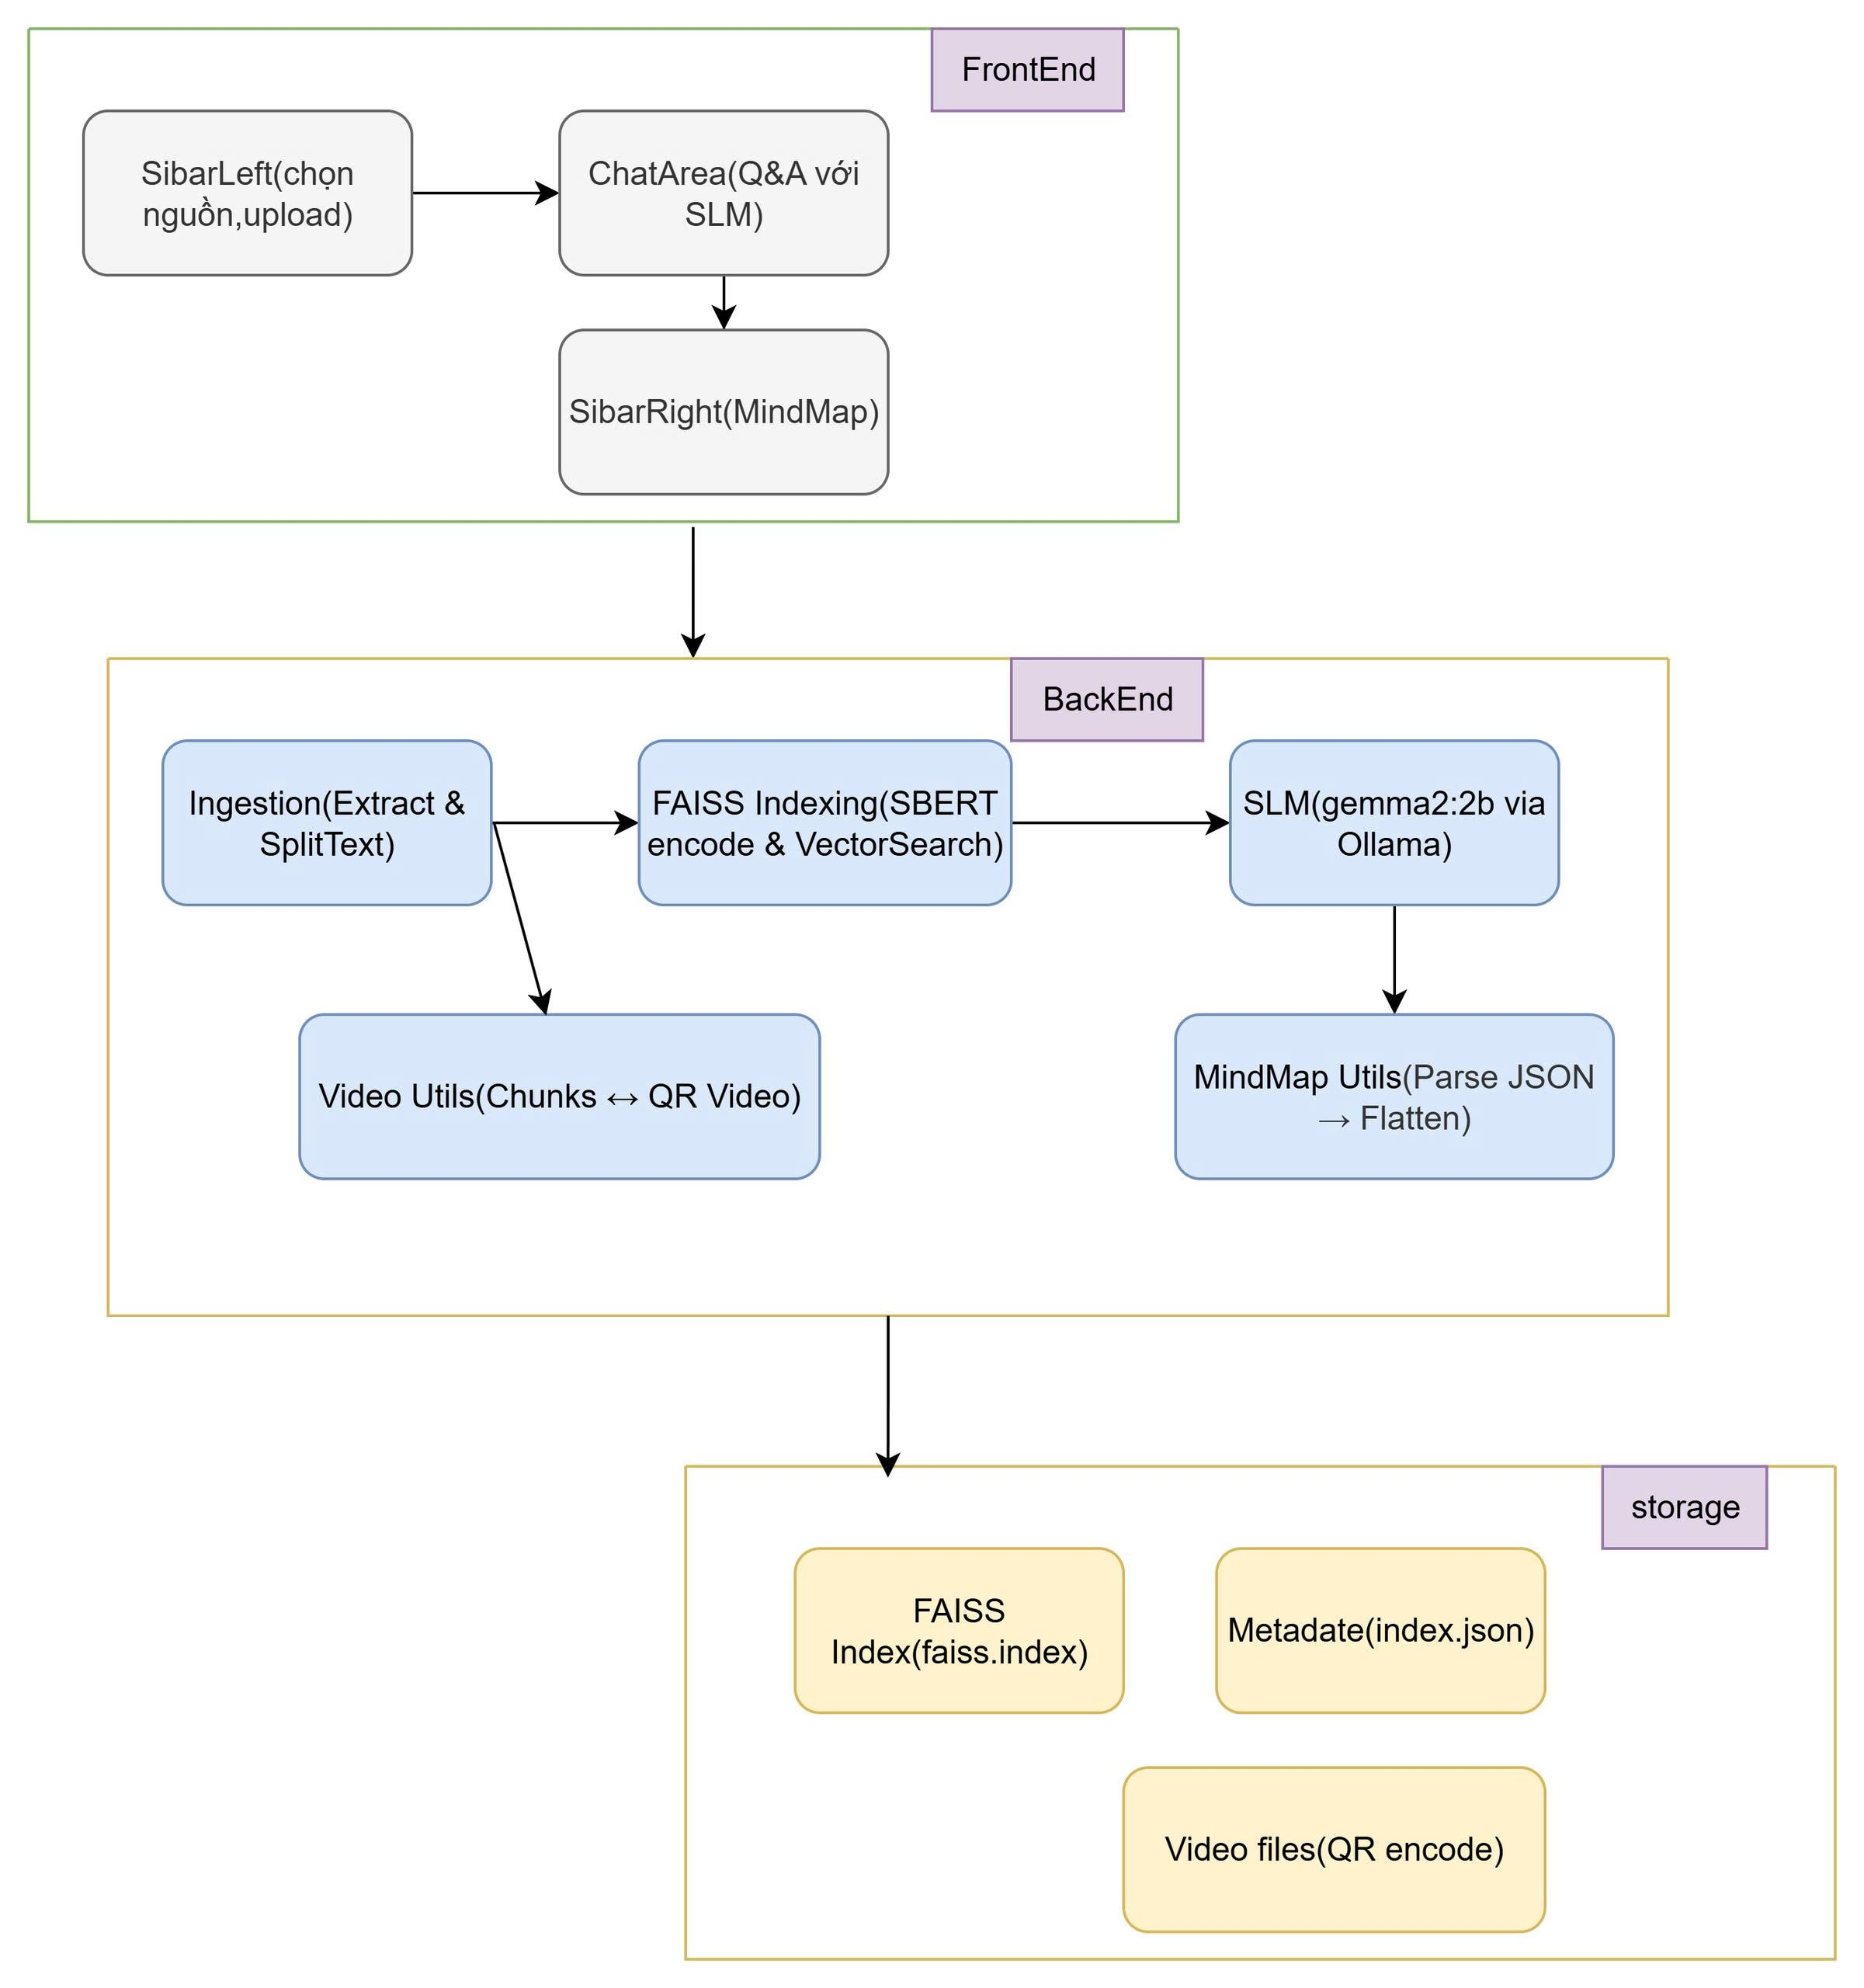
Hình 1 trình bày kiến trúc tổng quan của hệ thống.
Toàn bộ hệ thống được chia thành ba khối chính:
- Frontend gồm SidebarLeft (upload, chọn nguồn), ChatArea (hỏi–đáp với SLM) và SidebarRight (hiển thị sơ đồ tư duy).
- Backend gồm bốn module chính:
- Ingestion (trích xuất và chia nhỏ văn bản),
- FAISS Indexing (SBERT encode và lập chỉ mục vector),
- SLM (gemma2:2b via Ollama để trả lời và sinh sơ đồ tư duy),
- MindMap Utils (parse JSON từ SLM và flatten).
Ngoài ra, module Video Utils cho phép mã hóa các chunks thành video QR.
- Storage lưu trữ FAISS Index (faiss.index), metadata (index.json) và video QR đã sinh.
Nhờ kiến trúc phân lớp này, hệ thống có khả năng mở rộng, dễ bảo trì và tối ưu hiệu năng cho cả xử lý dữ liệu và trực quan hóa.

2. Quy trình tải file
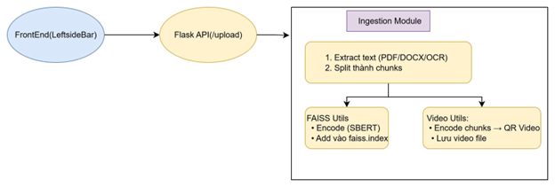
Hình 2 mô tả luồng xử lý của chức năng upload file:
- Người dùng tải tài liệu từ Frontend.
- Flask API nhận dữ liệu và chuyển đến Ingestion Module.
- Ingestion tiến hành trích xuất nội dung từ tài liệu (PDF, DOCX, OCR) và tách thành các đoạn (chunks).
- Các đoạn văn bản được gửi song song đến:
FAISS Utils để mã hóa (SBERT) và thêm vào faiss.index, đồng thời ghi metadata vào index.json.
Video Utils để chuyển đổi thành QR Video và lưu thành tệp video.
Nhờ cơ chế này, dữ liệu văn bản từ tài liệu upload vừa có thể được lập chỉ mục cho truy vấn, vừa có thể được lưu trữ dưới dạng QR video để phục vụ các mục đích khác.

3. Quy trình tạo sơ đồ tư duy
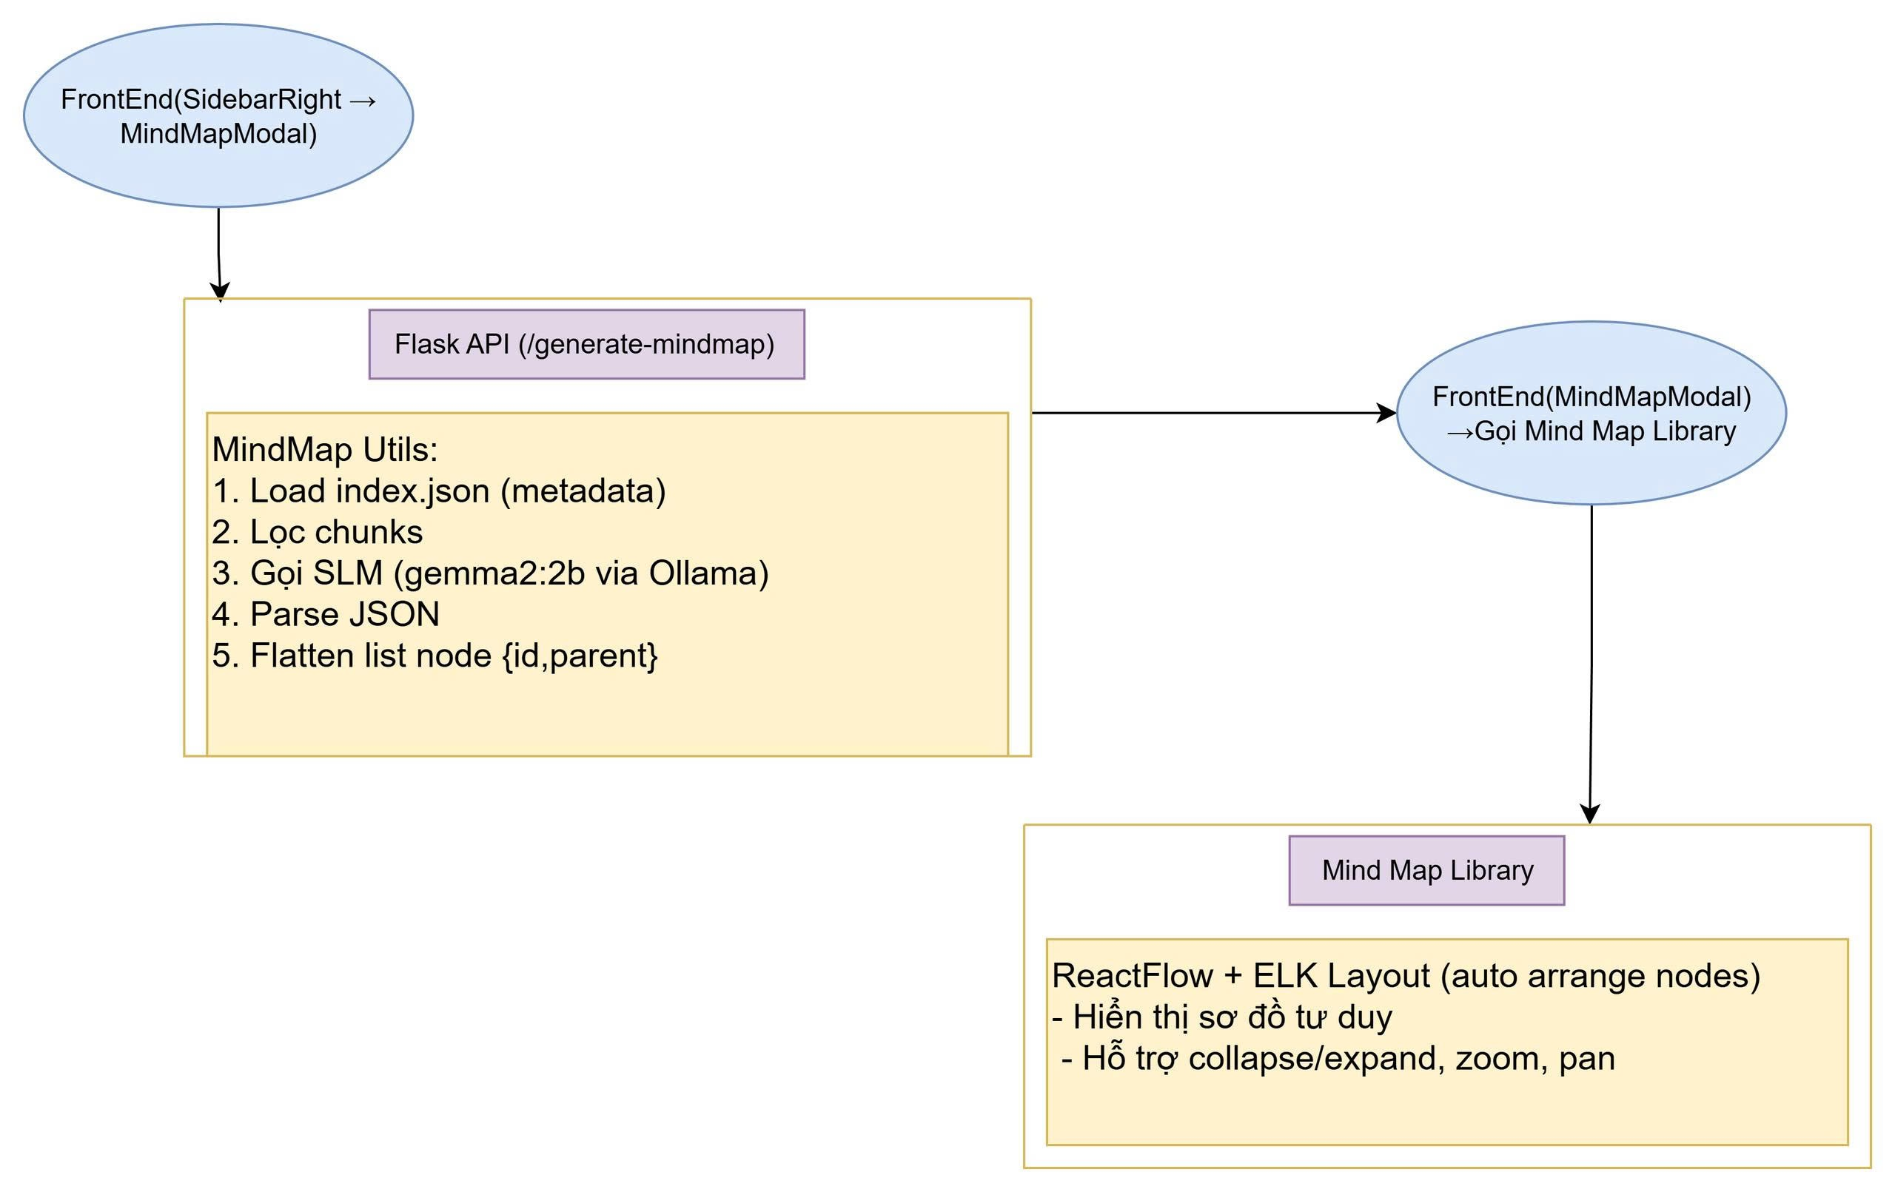
Hình 3 mô tả pipeline xử lý khi người dùng yêu cầu tạo sơ đồ tư duy
- Người dùng thao tác trên Frontend (SidebarRight → MindMapModal) và gửi yêu cầu đến Flask API.
- Flask API (/generate-mindmap) gọi MindMap Utils, thực hiện:
- Nạp metadata từ index.json,
- Lọc các đoạn (chunks) theo nguồn người dùng lựa chọn,
- Gọi SLM (gemma2:2b via Ollama) để sinh JSON sơ đồ tư duy dạng cây lồng nhau (nested tree),
- Parse JSON và flatten thành danh sách node {id, parent}.
- Dữ liệu node được trả về Frontend (MindMapModal.jsx).
- Từ đây, Frontend gọi Mind Map Library (ReactFlow + ELK) để trực quan hóa. Thư viện này tự động bố trí các node, hiển thị sơ đồ tư duy, đồng thời hỗ trợ các thao tác tương tác như thu/phóng (zoom), kéo thả (pan) và mở rộng/thu gọn (collapse/expand).
Nhờ vậy, quá trình từ dữ liệu thô trong index.json đến sơ đồ tư duy trực quan được thực hiện hoàn toàn tự động, mang lại trải nghiệm trực quan cho người dùng.

